**Titel**:Vad föredrar du?

**Skapad av**: Marilyn Mansilla, Christina Kjellsdotter Ander, Cristina Fröjd, Andrea Nava Bohlin, Astrid Mårtensson

**Kort beskrivning**: Huvudaktiviteten är en muntlig parövning, där eleverna ska välja vilken av två givna bilder de föredrar visade i en digital presentation. Före huvudaktiviteten lyssnar eleverna på en exempeldialog och identifierar användbara samtalsfraser. Efter huvudaktiviteten samlas ny vokabulär in.

**Språkaktiviteten är utformad för**: Spanska, men kan anpassas till andra språk.

**Åldersgrupp:**

* 0-5
* 6-10
* 11-18
* 19-25
* 26-64
* 65+

**Nivå**:

* A1
* A2
* B1
* B2
* C1
* Lärarstuderande

**Lärandemål:** Kunna föra ett samtal om några vardagsnära ämnen, jämföra och uttrycka åsikter, enkelt motivera åsikter och fråga om andras.

**Färdigheter:**

* Lyssnande
* Talande
* Läsande
* Skrivande
* Interaktion
* Ordförråd
* Grammatik
* Medling
* Uttal
* Interkulturell
* Flerspråkig

**IKT-verktyg som används:** Mindomo, TTS Maker, Google Slides, Photos for Class, Quizlet

**Varaktighet i minuter:**

* 15-30
* 30-60
* 60-90
* 90-120
* 120+

**Tidpunkt:** Som återkommande aktivitet under en längre period.

**Beskrivning av varje steg i aktiviteten:**

1. Gå igenom mall (bilaga 1) med fraser tillsammans. Mallen delas ut i pappersform till eleverna.
2. Lyssna tillsammans på inspelad [exempeldialog](https://drive.google.com/file/d/19bHlPvsh_FJqwIZtvGpjCJEyumm1nUjW/view) och identifiera användbara fraser från mallen.
3. Visa bildpar utifrån olika teman (ex i bilaga 2) på projektorn i klassrummet. Eleverna samtalar parvis. De har mallen i pappersversion till hjälp. Uppmuntra till att interagera med hjälp av fraserna.
4. Klicka fram nya bilder allt eftersom.
5. Uppmana eleverna att fråga om nya ord som de märker att de har behov av. Skriv upp dessa på tavlan som en resurs för alla. Ett annat alternativ är att använda Padlet, där eleverna själva skriver upp orden.
6. Samla in de nya orden, genom att själv fota tavlan/samla ihop från Padlet, skapa en mindmap (ex i bilaga 3) eller skapa en Quizletlista. Ge orden i läxa.
7. Återanvänd under flera lektioner samma presentationer för att i nya par ge eleverna chans att använda nya orden och befästa fraserna.

**Potentiella utmaningar/problem:**

* Ja:
* Internetanslutningen kan vara instabil eller inte fungera alls.
* Skrivaren kan vara trasig (och du kan inte göra kopior).

**Utvärdering av aktiviteten:** Läraren observerar och lyssnar på diskussionerna för att följa elevernas framsteg.

**Personliga kommentarer från författarna:** Genom återkommande aktivitet blir språkutvecklingen förhoppningsvis tydligare för eleven.

[](https://creativecommons.org/licenses/by-nc-sa/4.0/)

Källa: Ursprunglig aktivitet från ”Användning av IKT till stöd för språkundervisning och språkinlärning (ICT-REV)”, Europeiska centrum för moderna språk, Europarådet. [www.ecml.at/ictrev](http://www.ecml.at/ictrev)

Bilaga 1

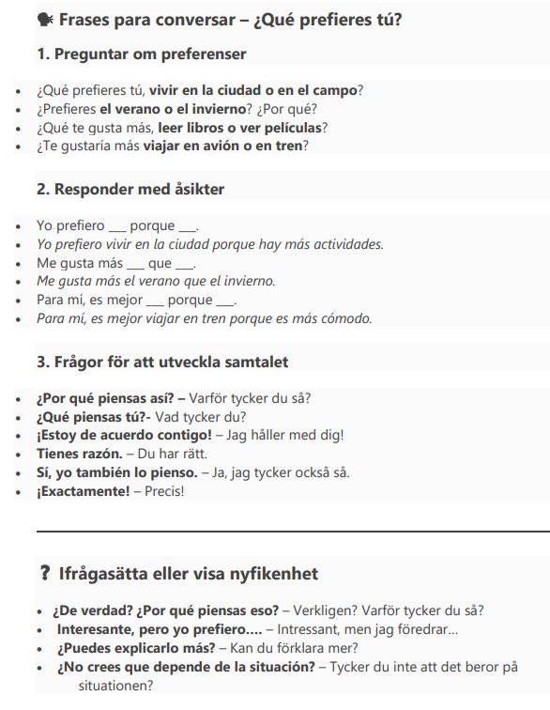

Bilaga 2

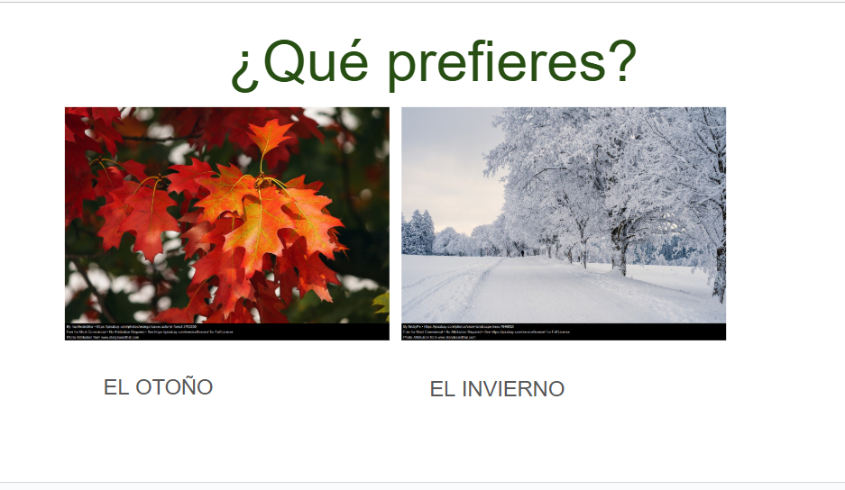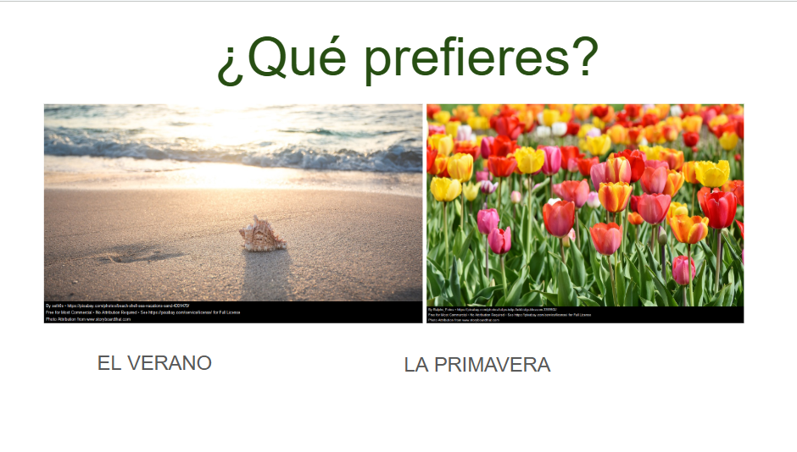

Bilaga 3

